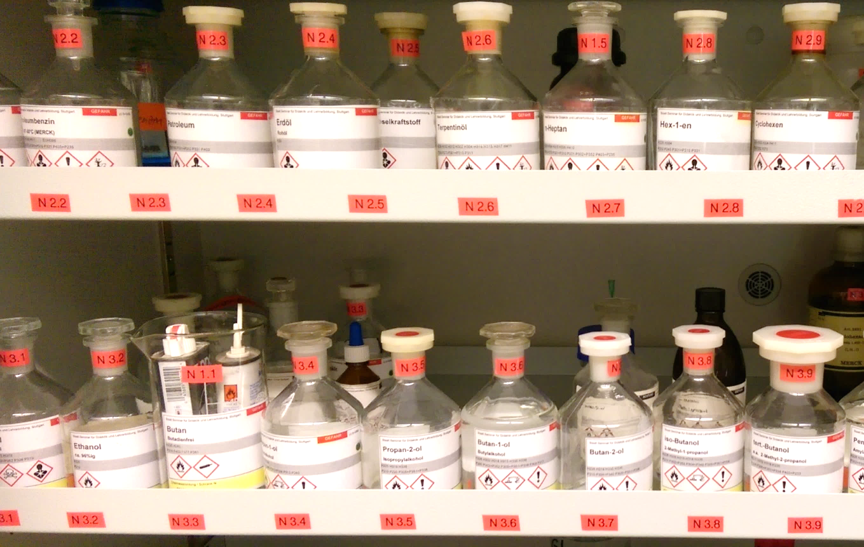Viele organische Substanzen sind flüssig, aber auch Feststoffe und Gase kommen vor. Manche Substanzen sind ölig und zäh, andere leichtflüssig. Manche sind flüchtig und verdampfen bei Raumtemperatur, andere haben erstaunlich hohe Siedetemperaturen. Einige sind gut wasserlöslich, andere überhaupt nicht.

Die Ursache solcher Unterschiede? Chemische Wechselwirkungen!

Klicken oder tippen Sie hier, um Text einzugeben.

Foto: T. Kreß, 2018

***DARUM GEHT’S IN DIESER LernBOX***

|  |  |
| --- | --- |
| 1. | Zwischen Kohlenwasserstoff-Molekülen können nur London-Wechsel-wirkungen ausgebildet werden. Ihre Stärke hängt von zwei Faktoren ab. |
| 2. | Das Mischungsverhalten flüssiger Kohlenwasserstoffen lässt sich mithilfe von Wechselwirkungen erklären. |
| 3. | Die Eigenschaften der Alkanole werden von London-Wechselwirkungen und Wasserstoffbrücken bestimmt**.** |
| 4. | Zum Abschluss noch ein Blick auf Alkanale und Alkanone als Vertreter der Carbonylverbindungen |

**1. Zwischen Kohlenwasserstoff-Molekülen können nur London-Wechsel-wirkungen ausgebildet werden. Ihre Stärke hängt von zwei Faktoren ab.**

Kohlenwasserstoff-Moleküle sind unpolare Moleküle und werden demnach nur durch London-Wechselwirkung zusammengehalten. Mit zunehmender Kettenlänge nimmt die Zahl an Elektronen und damit auch die Polarisierbarkeit der Moleküle zu. Konsequenz: Die London-Wechselwirkung zwischen den Molekülen wird stärker und damit steigen auch die Schmelz- und Siedetemperaturen aller Alkane sowie die Dichten und die Viskositäten (=Zähflüssigkeit) bei den flüssigen Alkanen.



Tab. 1

|  |  |  |  |  |
| --- | --- | --- | --- | --- |
|  | Methan | Ethan | Propan | n-Butan |
| Molekül | CH4 | C2H6 | C3H8 | C4H10 |
| Elektronenzahl | 10 | 18 | 26 | 34 |
|  | 2,5 | 4,2 | 5,9 | 8,0 |
| EWW(London) in meV | 6,25 | 17,6 | 34,8 | 64,0 |
| Schmelztemperatur in °C | -182 | -183 | -186 | -135 |
| Siedetemperatur in °C | -162 | -89 | -42 | -1 |
| Dichte in g/cm³ | 0,47* | 0,57* | 0,59* | 0,60* |

* im flüssigen Zustand nahe der Siedetemperatur

|  |  |  |  |  |
| --- | --- | --- | --- | --- |
|  | n-Pentan | n-Hexan | n-Heptan | n-Octan |
| Molekül | C5H12 | C6H14 | C7H16 | C8H18 |
| Elektronenzahl | 42 | 50 | 58 | 66 |
|  | 9,9 | 11,6 | 13,4 | 15,2 |
| EWW(London) in meV | 98,0 | 134,6 | 179,6 | 231,0 |
| Schmelztemperatur in °C | -129 | -94 | -90 | -56 |
| Siedetemperatur in °C | 36 | 69 | 98 | 126 |
| Dichte in g/cm³ | 0,63 | 0,66 | 0,68 | 0,70 |
| Viskosität |   nimmt zu  | | | |

Neben der zunehmenden Polarisierbarkeit ist noch ein zweiter Effekt entscheidend, den wir bisher bei der Besprechung der London-Wechselwirkung ganz außer Acht gelassen haben: Mit zunehmender Kettenlänge nimmt auch die **Kontaktfläche** zwischen den Molekülen zu, und damit die Anzahl der Stellen im Molekül, an denen temporäre Teilladungen miteinander wechselwirken können.

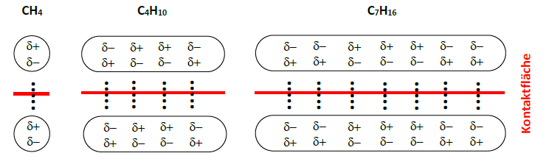

**Für Kohlenwasserstoff-Moleküle gilt: Mit zunehmender Kettenlänge nimmt die Polarisierbarkeit der Moleküle und die Kontaktfläche zwischen den Molekülen zu. Dementsprechend wird auch die London-Wechselwirkung immer stärker.**

Die berechneten EWW-Werte sind nur für mehr oder weniger kugelförmige Moleküle gültig. Als Orientierungswerte können sie aber bei den länger-kettigen Alkan-Molekülen verwendet werden.



Wie entscheidend sich die Kontaktfläche auswirkt, erkennt man auch deutlich beim Vergleich isomerer Alkan-Moleküle und der zugehörigen Stoffe.

■ Beispiel: n-Pentan und 2-2-Dimethlypentan (C5H12). Trotz annähernd gleicher Polarisierbarkeit der Moleküle (  9,9) unterscheiden sich die Siedetemperaturen der Stoffe erheblich: Während n-Pentan erst bei 36°C siedet, ist 2,2-Dimethylpropan bereits oberhalb von 9,5°C gasförmig.

n-Pentan 2,2-Dimethylpropan

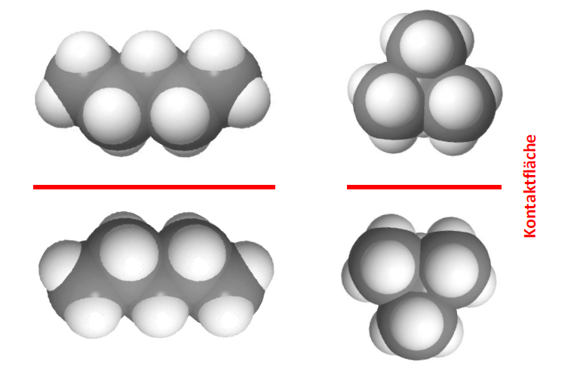

**Aufgabe 1**

Die Moleküle A, B, und C sind Isomere mit der Summenformel C8H18. Sie alle haben in etwa die gleiche Polarisierbarkeit, nämlich   15,2.

A: n-Octan B: 2-Methylheptan C: 2,2,4-Trimethylpentan

Ordne die drei zugehörigen Stoffe nach steigenden Siedetemperaturen. Begründe die Reihenfolge.

▪▪▪

**Aufgabe 2**

Icosan ist ein festes Alkan. Das Icosan-Molekül (C20H42) hat eine Polarisierbarkeit von   38. Icosan und alle noch höheren Alkane sind unter normalen Bedingungen nicht schmelzbar. Beim Erhitzen zersetzen sich die Stoffe und verkohlen.

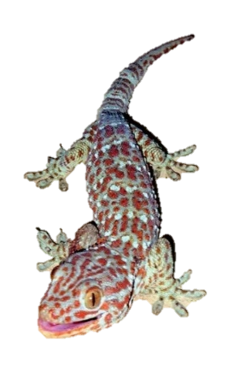Begründe dies.

▪▪▪

**Aufgabe 3**

„Tokay Gecko” von Richard Ling (eigenes Werk) [[CC BY-SA3.0](http://creativecommons.org/licenses/by-sa/3.0/)]

via [Wikimedia commons](https://commons.wikimedia.org/wiki/File:Tokay_Gecko.jpg), bearbeitet

Auch beim Gecko spielen London-Wechselwirkungen eine Rolle.

Lies den mit dem QR-Code verlinkten Text und fasse zusammen.

Im Text ist (nicht ganz korrekt) von „Van-der- Waals-Kräften“

statt von „London-Wechselwirkungen die Rede.

▪▪▪

**2. Das Mischungsverhalten flüssiger Kohlenwasserstoffe lässt sich mithilfe von Wechselwirkungen erklären.**

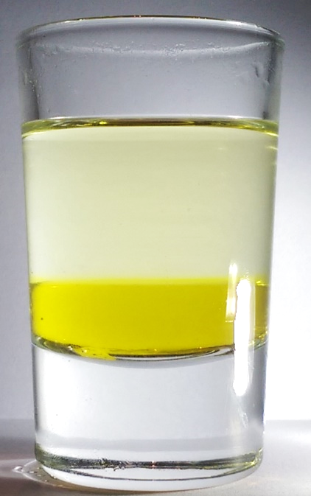

Phase 1

Phase 2

Phasengrenze

Nicht immer sind Flüssigkeiten einfach mischbar. Viele Flüssigkeiten „vertragen“ sich nicht und bleiben durch eine Phasengrenze voneinander getrennt. Auch flüssige Kohlenwasserstoffe haben da so ihre Vorlieben…

**Experiment 1**

◼ Gib 1 cm hoch n-Heptan (GHS02| GHS07 | GHS08 | GHS09) in ein Reagenzglas. Füge mit einer Pipette tropfenweise n-Octan (GHS02| GHS07 | GHS08 | GHS09) hinzu. Schüttle und prüfe, ob sich die Flüssigkeiten miteinander vermischen, oder ob sich allmählich zwei Phasen bilden.

◼ Wiederhole den Versuch mit n-Heptan und Wasser. Das Wasser kann z.B. mit Methylenblau (GHS 07) gefärbt sein.

▪▪▪

Um nun das experimentelle Ergebnis zu erklären, führen wir ein **Modell für den Mischungsvorgang** ein: Wenn sich zwei Flüssigkeiten vermischen, vermischen sich auch ihre Teilchen. Dabei werden Wechselwirkungen zwischen gleichen Teilchen (A···A und B···B) überwunden und Wechselwirkungen zwischen verschiedenen Teilchen (A···B und A···B) neu ausgebildet:

**Mischen und Lösen**

Wenn sich zwei Flüssig-keiten miteinander **vermischen**, dann **löst** sich die eine Flüssigkeit in der anderen.

Zwei Flüssigkeiten sind **unbegrenzt mischbar**, wenn in jedem Mischungs-verhältnis nur eine Phase entsteht. Andernfalls sind die Flüssigkeiten **nur begrenzt mischbar** oder im Extremfall auch (fast) **nicht mischbar**.

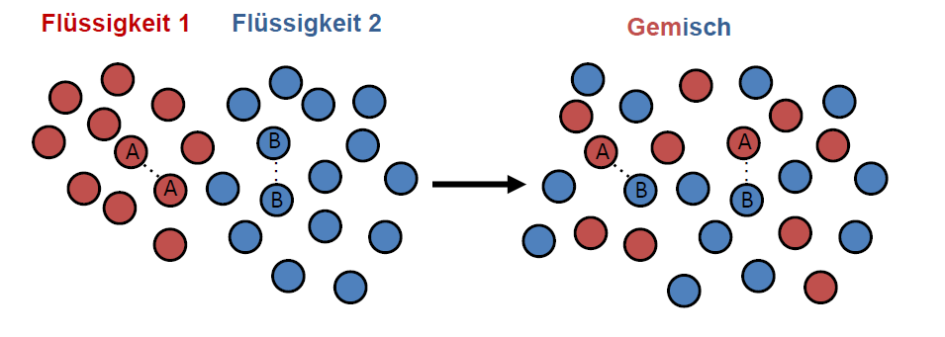

Reduzieren wir diesen Vorgang auf vier Teilchen:

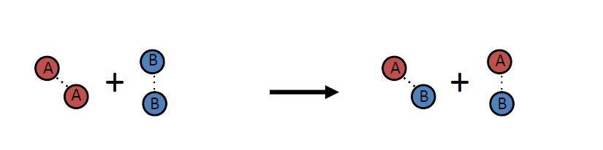

Der Energiebetrag, der für die Überwindung der Wechselwirkung zwischen gleichen Teilchen aufgewendet werden muss, lässt sich ausdrücken durch

EWW(A···A) + EWW(B···B).

Der Energiebetrag, der umgekehrt bei der Ausbildung der Wechselwirkung zwischen verschiedenen Teilchen frei wird, lässt sich ausdrücken durch

EWW(A···B) + EWW(A···B) = 2 EWW(A···B).

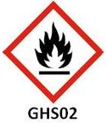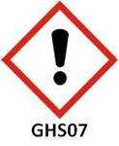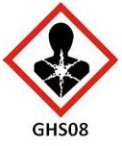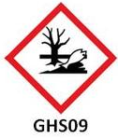



Diese Symbole kennst du schon aus der letzten LernBox.

Warum können ein Wasser-Molekül und ein n-Heptan-Molekül keine Wasserstoffbrücke zueinander ausbilden?

eine organischePhase

**???**



organische Phase

wässrige Phase

Der Vorgang ist energetisch möglich, wenn der Energiebetrag, der fürs Mischen aufgewendet werden muss, **kleiner oder zumindest nicht wesentlich größer** ist als der Energiebetrag, der beim Mischen frei wird, d.h. wenn gilt, dass

EWW(A···A) + EWW(B···B)  2 EWW(A···B)

Um diese Bedingung von Fall zu Fall zu prüfen, arbeiten wir mit Wechselwirkungs-tabellen und den Symbolen

0 wenn die betreffende Wechselwirkung gar nicht besteht

– bei geringer Wechselwirkung

+ bei mittelstarker Wechselwirkung

++ bei starker Wechselwirkung

■ Mischbarkeit von n-Heptan und n-Octan. Zwei unpolare n-Heptan-Moleküle halten untereinander durch starke London-Wechselwirkung zusammen (A···A), ebenso zwei unpolare n-Octan-Moleküle (B···B). Aber auch ein n-Heptan-Molekül und ein n-Octan-Molekül (A···B) können auf diese Weise stark wechselwirken.

A: n-Heptan-Molekül

B: n-Octan-Molekül

|  |  |  |  |
| --- | --- | --- | --- |
|  | EWW(A···A) | EWW(B···B) | 2 EWW(A···B) |
| London-WW | ++ | ++ | ++ ++ |
| Keesom-WW | 0 | 0 | 0 0 |
| H-Brücke | 0 | 0 | 0 0 |

Fazit: Der Energiebetrag, der fürs Mischen aufgewendet werden muss (++++) entspricht nach dieser Abschätzung etwa dem Energiebetrag, der beim Mischen frei wird (++++). Daher ist der Vorgang energetisch möglich und die beiden Flüssigkeiten sind unbegrenzt mischbar. Es bildet sich eine gemeinsame Phase.

■ Mischbarkeit von n-Heptan und Wasser. Aufgrund der geringen Polarisierbarkeit des polaren Wasser-Moleküls ( = 1,5) bringt die London-Wechselwirkung mit einem unpolaren n-Heptan-Molekül nur einen geringen Energiebetrag – da hilft auch der Faktor „2“ nichts. Andererseits muss zuerst die starke Wasserstoffbrücke zwischen den beiden Wasser-Molekülen gebrochen werden. Sie kann aber zwischen dem Wasser- und dem n-Heptan-Molekül nicht wieder geschlossen werden.

A: n-Heptan-Molekül

B: Wasser-Molekül

|  |  |  |  |
| --- | --- | --- | --- |
|  | EWW(A···A) | EWW(B···B) | 2 EWW(A···B) |
| London-WW | ++ | – | – – |
| Keesom-WW | 0 | – | 0 0 |
| H-Brücke | 0 | ++ | 0 0 |

Fazit: Der Energiebetrag, der fürs Mischen aufgewendet werden müsste (++++) ist nach dieser Abschätzung deutlich größer, als der Energiebetrag, der beim Mischen frei würde (praktisch 0). Daher ist der Vorgang energetisch nicht möglich und die beiden Flüssigkeiten sind praktisch nicht mischbar. Es bilden sich zwei Phasen.

Hier zeigt sich ein Prinzip, das wir immer wieder aufgreifen werden: Sind die **Wechselwirkungsverhältnisse** bei den beiden Teilchenpaaren A···A und B···B **ähnlich**, dann ist damit zu rechnen, dass die Flüssigkeiten **mischbar** sind, sich also ineinander lösen. Sind die Wechselwirkungsverhältnisse hingegen sehr unterschiedlich, dann ist damit zu rechnen, dass die Flüssigkeiten sich nicht vermischen, sich also nicht ineinander lösen. Aus diesem Prinzip folgt ganz allgemein:

Kurz gesagt: ***Ähnliches löst sich in Ähnlichem. (Similia similibus solvuntur.)***

**Alle flüssigen Alkane sind miteinander mischbar. Mit Wasser ist kein flüssiges Alkan mischbar.**

Zwei Beispiele aus dem Alltag verdeutlichen das:

▪ Gewöhnliches Benzin von der Tankstelle ist ein Gemisch verschiedener flüssiger Kohlenwasserstoffe, vor allem flüssiger Alkane. Aufgrund der Mischbarkeit all dieser Bestandteile ist Benzin ein einheitliches (=homogenes) Gemisch.

*) Interessant? Dann lies mal das hier:



▪ Fließt Benzin in Wasser (z.B. an einer Tankstelle in eine Pfütze), so entsteht ein schillernder „Benzinteppich“. Das bunte Schauspiel ist eine ziemliche Umweltsauerei, besonders dann, wenn größere Mengen Benzin oder direkt Erdöl auslaufen. Das geschieht leider immer wieder, z.B. wenn Öltanker Leck schlagen…*

Um das Mischungsverhalten von Flüssigkeiten zu beschreiben, geht man in der Chemie von zwei sehr unterschiedlichen „Testsubstanzen“ aus, nämlich von Wasser und Speiseöl.

Ein bisschen Griechisch kann nie schaden…

**hydor Wasser**

**lipos Fett**

**philos Freund**

**phobos Furcht**

|  |  |
| --- | --- |
| Die Flüssigkeit ist  mit **Wasser** **mischbar**.  =  Die Flüssigkeit ist ***hydrophil***. | Die Flüssigkeit ist  mit **Speiseöl** **mischbar**.  =  Die Flüssigkeit ist ***lipophil***. |
| Die Flüssigkeit ist  mit **Wasser** **nicht** **mischbar**.  =  Die Flüssigkeit ist ***hydrophob***. | Die Flüssigkeit ist  mit **Speiseöl nicht** **mischbar**.  =  Die Flüssigkeit ist ***lipophob***. |

Während Wasser-Moleküle polare Moleküle sind, die durch Wasserstoffbrücken zusammengehalten werden, sind Speiseöl-Moleküle fast völlig unpolar. Sie zeichnen sich durch lange Alkylketten aus und halten entsprechend durch starke London-Wechselwirkung zusammen. Der kleine Keesom-Anteil, der auf C-O-Bindungen in den Molekülen zurückzuführen ist, kann dabei vernachlässigt werden.

Dass n-Heptan hydrophob ist, haben wir in Experiment 1 deutlich gesehen. Aber wie vertragen sich n-Heptan und Speiseöl?

**Experiment 2**

◼ Gib 1 cm hoch n-Heptan (GHS02| GHS07 | GHS08 | GHS09) in ein Reagenzglas. Füge mit einer Pipette tropfenweise Speiseöl hinzu. Schüttle und prüfe, ob sich die Flüssigkeiten miteinander vermischen, oder ob sich allmählich zwei Phasen bilden.

◼ Erkläre das Ergebnis mithilfe einer Wechselwirkungstabelle.

▪▪▪

**Lehrerexperiment!**

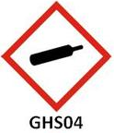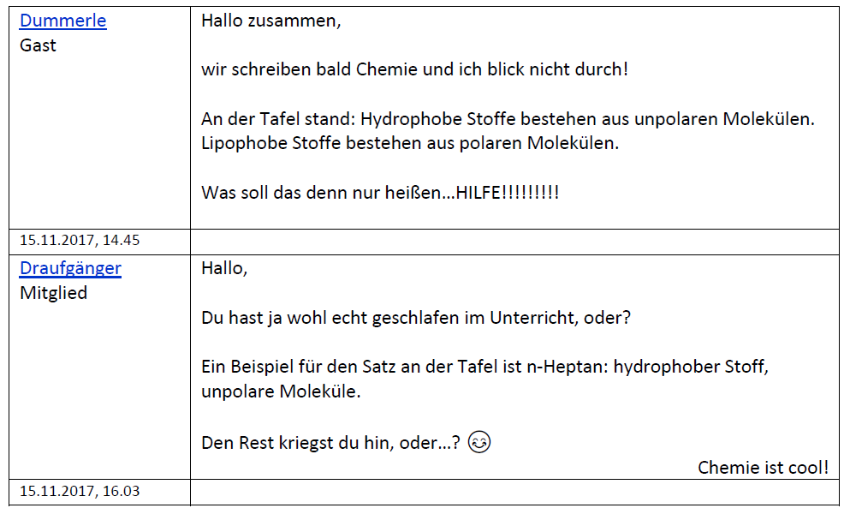

Kannst du dich an Stellen im Chemie-Unterricht erinnern, an denen solche Mischungen eine Rolle gespielt haben?

**???**

**Experiment 3**

◼ Etwas Flüssiggas (Butan, GHS 02 | GHS 04) wird in ein Reagenzglas abgefüllt. In das Reagenzglas wird vorsichtig Wasser zugetropft, das mit Methylenblau (GHS 07) angefärbt ist.

◼ Das Experiment wird wiederholt mit Flüssiggas und Speiseöl.

◼ Erkläre das Ergebnis mithilfe einer Wechselwirkungstabelle.

▪▪▪

**Aufgabe 4**

Beurteile die Aussagen des folgenden Chatverlaufs aus chemischer Sicht.

▪▪▪

**Aufgabe 5**

Kreuze die richtigen Aussagen an:

A: Flüssige Alkane sind… B: Die Moleküle flüssiger Alkane sind…

❑ hydrophil und lipophob. ❑ unpolar

❑ hydrophil und lipophil. ❑ teils polar, teils unpolar

❑ hydrophob und lipophob. ❑ polar

❑ hydrophob und lipophil.

▪▪▪

**Aufgabe 6**

Es müssen ja nicht immer organische Flüssigkeiten sein…

Brom ist eine sehr giftige, rotbraune Flüssigkeit.

Schätze mithilfe von Wechselwirkungstabellen ab, ob Brom besser mit n-Heptan oder besser mit Wasser mischbar ist.

▪▪▪

**3. Die Eigenschaften der Alkanole werden von London-Wechselwirkungen und Wasserstoffbrücken bestimmt.**

|  |  |
| --- | --- |
| **Molekül** | **** |
| C2H6  CH3-OH | 4,2  3,2 |
| C3H8  C2H5-OH | 5,9  5,1 |
| C4H10  C3H7-OH | 8,0  6,7 |
| C5H12  C4H9-OH | 9,9  8,6 |
| C6H14  C5H11-OH | 11,6  11,6 |
| C7H16  C6H13-OH | 13,4  13,2 |
| C8H18  C7H15-OH | 15,2  15,1 |

Vergleicht man Alkanole und Alkane, deren Moleküle aufgrund ähnlicher Elektronen-zahlen auch ähnliche Polaritäten aufweisen (also Methanol mit Ethan, Ethanol mit Propan, usw.) so fällt auf, dass die Alkanole jeweils deutlich höher sieden als die vergleichbaren Alkane. An der London-Wechselwirkung kann das nicht liegen!

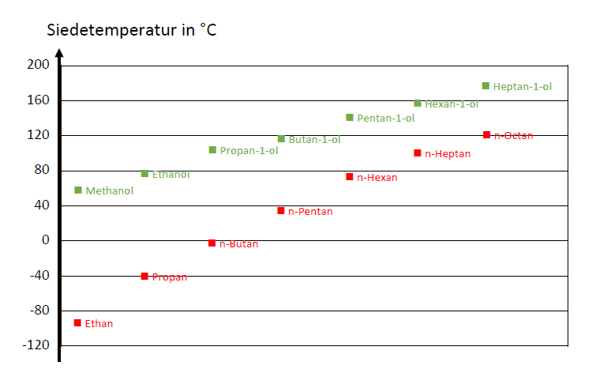

Die Erklärung hierfür liegt in der Struktur der Alkanol-Moleküle: Sie tragen einerseits eine polare Hydroxygruppe (-OH), andererseits einen unpolaren Alkylrest (R). Daher spielt für die Abschätzung von Stoffeigenschaften, die vom Zusammenhalt der Moleküle abhängen (z.B. Schmelz- und Siedetemperatur, Dichte und Viskosität) nicht nur die London-Wechselwirkung zwischen den Molekülen eine Rolle, sondern auch die Keesom-Wechselwirkung (immer   1,7 daher eher gering ausgeprägt), vor allem aber starke **Wasserstoffbrücken.**

O      H

…

**++**

O    H

R

R

ca. 200 meV

H

**???**

Kennst Du noch die beiden Bedingungen für die Ausbildung von Wasser-stoffbrücken? Sie sind hier beide erfüllt!

Besonders bei Alkanolen mit kurzkettigen Molekülen (Methanol, Ethanol, Propanol) ist die Wechselwirkung über Wasserstoffbrücken entscheidend. Mit wachsendem Alkylrest wird das Alkanol-Molekül insgesamt immer unpolarer und die Bedeutung der Wasserstoffbrückenbildung tritt mehr in den Hintergrund - nicht zuletzt auch deshalb, weil ihre Bildung durch den größer und voluminöser werdenden Rest immer stärker behindert wird. Kurz gesagt:

**Alkanole mit langkettigen Molekülen verhalten sich alkanartig, Alkanole mit kurzkettigen Molekülen verhalten sich wasserartig.**



Ethanol

Speiseöl

Diese Regel lässt sich z.B. anwenden, um bei Alkanolen Fragen der Mischbarkeit zu beantworten. Sind Alkanole hydrophil oder hydrophob, lipophil oder lipophob? Das hängt sehr davon ab, ob man es mit langkettigen oder kurzkettigen Alkanol-Molekülen zu tun hat…

**Experiment 4**

◼ Gib 1 cm hoch Ethanol (GHS02| GHS07) in ein Reagenzglas. Füge mit einer Pipette tropfenweise Wasser hinzu, schüttle und prüfe, ob sich die Flüssigkeiten miteinander vermischen, oder ob sich allmählich zwei Phasen bilden. Das Wasser kann z.B. mit etwas Methylenblau (GHS 07) gefärbt sein.

◼ Wiederhole den Versuch mit Hexan-1-ol (GHS02 | GHS07) und Wasser.

◼ Prüfe entsprechend die Mischbarkeit von Ethanol und Hexan-1-ol mit Speiseöl.

▪▪▪

Im Experiment zeigt sich: Ethanol ist mit Speiseöl nicht beliebig mischbar. Gibt man zu viel Speiseöl zu, so setzt sich das Öl unten ab und es bilden sich zwei Phasen. Für ein wasserartiges Alkanol ist dieses Verhalten durchaus zu erwarten. Aber Ethanol kann auch anders: Mit dem lipophilen n-Heptan ist Ethanol vollständig mischbar. Hier zeigt sich Ethanol also von seiner lipophilen Seite. Die zugehörige Wechselwirkungs-tabelle lässt eine solche Möglichkeit nicht unbedingt vermuten:

A: n-Heptan-Molekül

B: Ethanol-Molekül

|  |  |  |  |
| --- | --- | --- | --- |
|  | EWW(A···A) | EWW(B···B) | 2 EWW(A···B) |
| London-WW | ++ | – | + + |
| Keesom-WW | 0 | – | 0 0 |
| H-Brücke | 0 | ++ | 0 0 |

Zu beachten ist, dass die London-Wechselwirkung zwischen dem n-Heptan-Molekül (=13,4) und dem Ethanol-Molekül (=5,1) zumindest einen mittelgroßen Effekt (+) hat. Das führt letztendlich dazu, dass der Mischungsvorgang energetisch gerade noch möglich ist. Allerdings ist die Energiebilanz hier wirklich eine knappe Sache. Das zeigt sich, wenn man Ethanol gegen Methanol ersetzt:

A: n-Heptan-Molekül

B: Methanol-Molekül

|  |  |  |  |
| --- | --- | --- | --- |
|  | EWW(A···A) | EWW(B···B) | 2 EWW(A···B) |
| London-WW | ++ | – | – – |
| Keesom-WW | 0 | – | 0 0 |
| H-Brücke | 0 | ++ | 0 0 |

Die London-Wechselwirkung zwischen dem n-Heptan-Molekül (=13,4) und dem Methanol-Molekül (=3,2) bringt nicht genug Energie (–), so dass der Mischungs-vorgang nicht, bzw. nur geringfügig möglich ist. Im Experiment zeigt sich: Die beiden Flüssigkeiten sind nicht gut mischbar.

Nimmt man Propanol statt Ethanol, so ist die Mischbarkeit mit n-Heptan natürlich erst recht kein Problem, und auch bei Alkanolen mit noch langkettigeren Molekülen nicht. Allerdings leidet dann die Hydrophilie: Propanol ist mit Wasser noch beliebig mischbar, aber bereits ab Butanol ist es mit der unbegrenzten Wasserliebe zu Ende.

A: Wasser-Molekül

B: Butan-1-ol-Molekül

|  |  |  |  |
| --- | --- | --- | --- |
|  | EWW(A···A) | EWW(B···B) | 2 EWW(A···B) |
| London-WW | – | + | – – |
| Keesom-WW | – | – | – – |
| H-Brücke | ++ | ++ | ++ ++ |

Kurz und gut:

**Mit zunehmender Kettenlänge der Moleküle verhalten sich die zugehörigen Alkanole immer stärker lipophil und immer schwächer hydrophil.**

**Aufgabe 7**

Brennenden Spiritus darf man mit Wasser löschen, bei brennendem Benzin darf Wasser jedoch nicht als Löschmittel eingesetzt werden. *

Begründe dies!

▪▪▪

**Aufgabe 8**

Beurteile die Aussagen des folgenden Chatverlaufs (Fortsetzung von Aufgabe 4) aus chemischer Sicht.

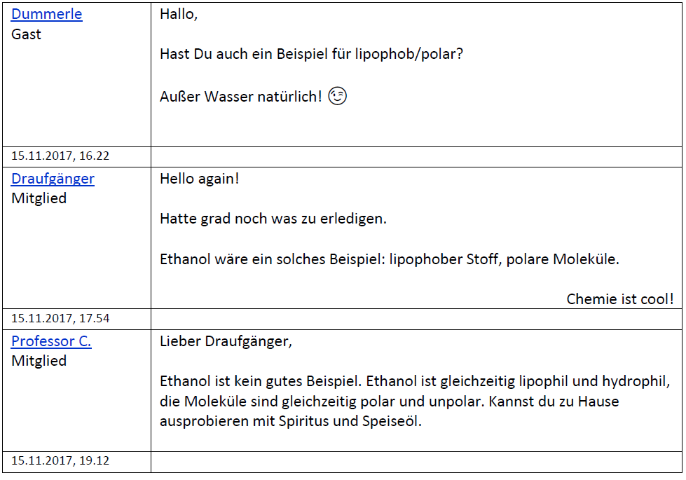

**Ein blöder Spruch am Rande:** *„Eine Hydroxyl-gruppe zieht drei C-Atome ins Wasser.“*

Was soll das bedeuten?

**???**

*) Was passiert, wenn man es doch versucht, siehst du in diesem Video:



▪▪▪

Hier kann „R“ entweder ein Alkylrest sein, oder ein H-Atom.

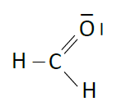

 = 2,8  = 2,3

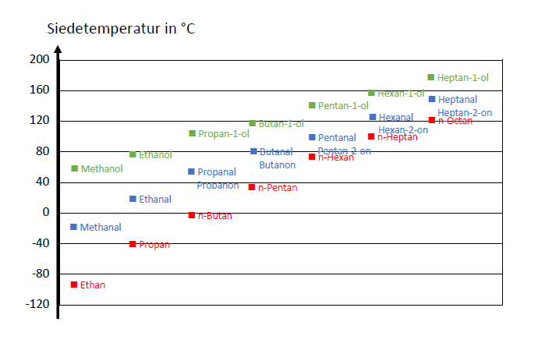



 = 4,3  =2,7



 = 6,4  = 2,5



 = 6,3  = 2,9



**4. Zum Abschluss noch ein Blick auf Alkanale und Alkanone als Vertreter der Carbonylverbindungen**

Alkanal-Moleküle und Alkanon-Moleküle können untereinander keine Wasserstoff-brücken ausbilden, dafür werden aber die Moleküle durch ziemlich starke **Keesom-Wechselwirkung** zusammengehalten. Das ist mit der polaren Carbonylgruppe (C=O) zu erklären, die zu starken permanenten Dipolen ( = 2,3 bis 2,9) führt.

…

**+**

50 meV

O    H

R

R

C

****

O    H

R

R

C

Die Siedetemperaturen der Alkanale bzw. Alkanone liegen entsprechend jeweils zwischen den Alkanolen und Alkanen, die von der Polarisierbarkeit ihrer Moleküle her vergleichbar sind.

Wie bei den Alkanol-Molekülen wird auch hier mit wachsendem Alkylrest das Molekül insgesamt immer unpolarer, die Bedeutung der Keesom-Wechselwirkung wird zunehmend geringer. Das wirkt sich natürlich auch auf das Mischungs-verhalten dieser Stoffe aus.

**Experiment 5**

◼ Gib 1 cm hoch Propanon (Aceton) (GHS02| GHS07) in ein Reagenzglas. Füge mit einer Pipette tropfenweise Wasser hinzu, schüttle und prüfe, ob sich die Flüssigkeiten miteinander vermischen, oder ob sich allmählich zwei Phasen bilden. Das Wasser kann z.B. mit etwas Methylenblau (GHS 07) gefärbt sein.

◼ Wiederhole den Versuch mit Propanon und n-Heptan.

▪▪▪

◼ Aceton ist beliebig mit Wasser mischbar. Wie kann das sein, obwohl doch Aceton-Moleküle untereinander keine Wasserstoffbrücken ausbilden können? Die Erklärung ist einfach: Was zwischen zwei Aceton-Molekülen nicht geht, ist zwischen einem Aceton- und einem Wasser-Molekül gut möglich:

O      H

…

**++**

H

ca. 200 meV

CH3

O

C

CH3

Die Wechselwirkungstabelle zeigt daher eindeutig: Mischen is possible! Aceton ist eine durchaus hydrophile Flüssigkeit.

A: Wasser-Molekül

B: Propanon-Molekül

|  |  |  |  |
| --- | --- | --- | --- |
|  | EWW(A···A) | EWW(B···B) | 2 EWW(A···B) |
| London-WW | – | + | – – |
| Keesom-WW | – | + | – – |
| H-Brücke | ++ | 0 | ++ ++ |

◼ Aceton zeigt sich aber auch als lipophiler Stoff. Die Polarisierbarkeit des Aceton-Moleküls ( = 6,3) ist groß genug für eine unbegrenzte Mischbarkeit von Aceton und n-Heptan. Zur Erinnerung: mit Ethanol ( = 5,1) hat das schließlich auch funktioniert.

**Aufgabe 9**

Schätze mithilfe von Wechselwirkungstabellen die Mischbarkeiten ab von

a) Pentan-2-on und Wasser.



Ethanal-Molekül 4,3

Pentan-2-on-Molekül 9,9

b) Ethanal und n-Heptan.

▪▪▪

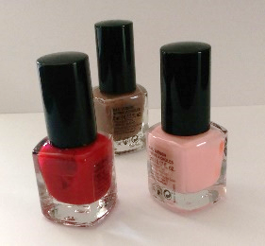

Aceton ist ein prima Lösungsmittel für ganz verschiedene Stoffe. Früher wurde Aceton im Nagellackentferner eingesetzt. Aufgrund der Giftigkeit von Aceton wird darauf heute meist verzichtet.